附件2

具有历史价值的公园简介

- 正顺庙历史文化公园
位于三元区列西街道河西路6号，由全国重点文物保护单位正顺庙、市级文物保护单位荣先祠及展览楼、行政楼等部分组成，占地面积17300平方米 。其中正顺庙始建于南宋绍定六年（1233），祀宋代地方神诋谢佑。其坐北朝南，平面呈长方形，通面阔21.13米，通进深25.29米，占地面积534平方米，中轴线上依次为门屋、天井、正殿，两侧为半开放式的廊庑。庙内保存有宋代梭形金柱和覆盆式柱础，以及明弘治十四年（1501）工部尚书刘璋攥写的《重建正顺庙记》和万历年间（1573-1620）石碑各一通。正顺庙以木构为主、砖石为辅建造而成，历经宋、元、明、清至今，是三明地区现存古建筑始建年代最早、保存最完整的一座大木构架宫庙建筑。2006年公布为全国重点文物保护单位。
正顺庙让市民在感受古代工匠建筑技艺的同时，领略了三明悠久的历史文化，现已成为沙溪河畔的一道美丽风景、市民一处休闲胜地、学生一处爱国主义教育基地。
重点保护内容：正顺庙、荣先祠及周边历史生态环境。
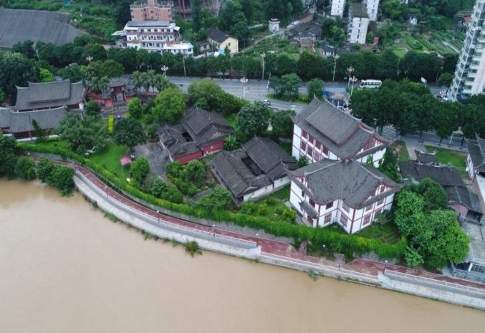 | 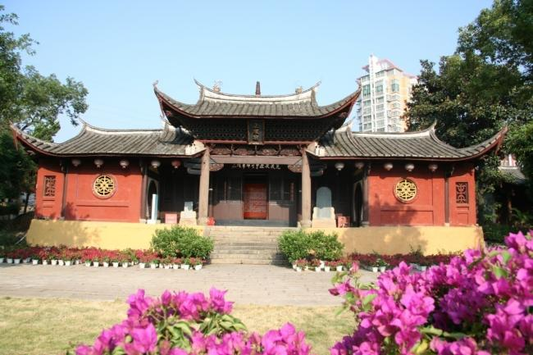
二、万寿岩历史文化公园
位于岩前镇岩前村北500米，1999年发现并发掘。万寿岩系一座独立石灰岩小山，海拔359米，相对高度170米，有多个溶洞。其中灵峰洞、船帆洞分别发现旧石器和哺乳动物化石及人类居住遗迹。
万寿岩遗址是2000年度全国十大考古新发现，万寿岩遗址由船帆洞遗址、灵峰洞遗址、龙井洞遗址等组成，共出土四个文化层。各文化层均含有大量远古人类制作的石质工具及伴生哺乳动物化石。
万寿岩遗址的发现，把福建有人类活动的历史提前了十几万年；多个洞穴类型遗址集万寿岩于一山，在我国东南地区前所未有；船帆洞遗址下文化层底部揭露出的大面积人工石铺地面在我国实属首次，其发现举世罕见。
2017年列入国家第三批考古遗址公园。遗址公园面积81.5公顷，由遗址展示区、生态恢复区、管理服务区和相关资源展示区等部分组成，是我国东南地区旧石器时代人类活动遗迹展示、教育、休闲、研究基地和文化遗产保护的宣传阵地。万寿岩遗址现已列入“第五批全国重点文物保护单位”。
重点保护内容：万寿岩遗址（船帆洞、灵峰洞、龙井洞等洞穴遗址）及万寿岩山体和周边历史生态环境要素。
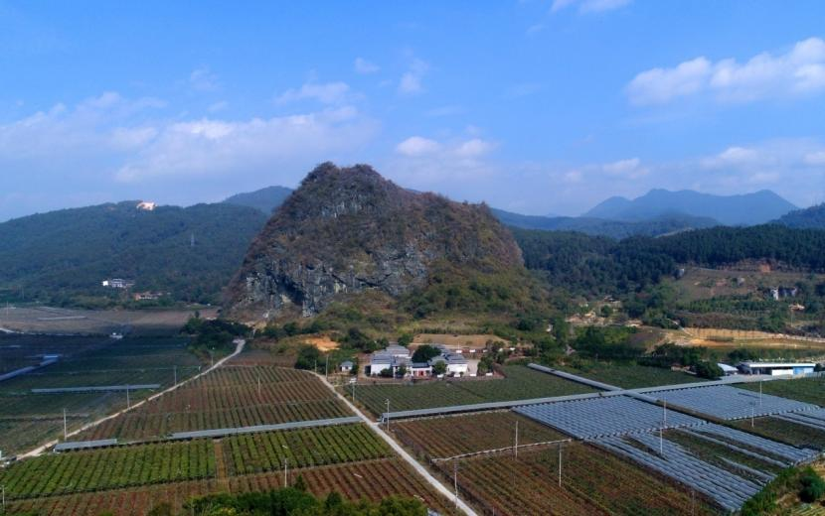
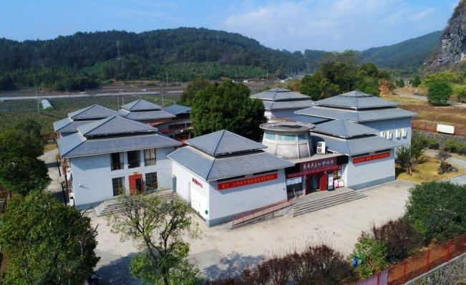 | 